**Министерство науки и высшего образования Российской Федерации**

федеральное государственное автономное образовательное учреждение

высшего образования

**«НАЦИОНАЛЬНЫЙ ИССЛЕДОВАТЕЛЬСКИЙ**

**ТОМСКИЙ ПОЛИТЕХНИЧЕСКИЙ УНИВЕРСИТЕТ»**

Инженерная школа природных ресурсов

Направление подготовки Химическая технология

Отделение химической инженерии

**АППРОКСИМАЦИЯ С ИСПОЛЬЗОВАНИЕМ ЛИНЕЙНОЙ, ЭКСПОНИНЦЕАЛЬНОЙ И СТЕПЕННОЙ ФУНКЦИЙ**

**Лабораторная работа по дисциплине «Углубленный курс информатики»**

Выполнил студент гр. 2Д93 Ю.Н.Милованова

(Подпись)

23.04.2020 г.

Отчет принят:

Преподаватель

доцент ОХИ ИШПР, к.т.н. В.А. Чузлов

(Подпись)

_____ _____________ 2020 г.

Томск 2020 г.

**Цель работы:** научиться решать сложные задачи с использованием линейной, степенной и экспоненциальной аппроксимации, по табличным данным определять наиболее подходящую аппроксимирующую функцию.

**Теоретическая часть**

Аппроксимация – это научный метод, состоящий в замене одних объектов другими, в каком-то смысле близкими к исходным, но более простыми, позволяет исследовать числовые характеристики и качественные свойства объекта, сводя задачу к изучению более простых объектов. Данные аппроксимации, после прохождения через код могут обрабатываться путем построения графиков, на которых зрительно виден результат вычислений.

**Практическая часть**

**Исходные данные:**

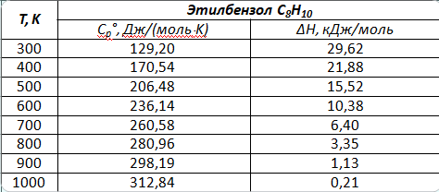

**Задание:**

1. С использованием линейной, экспоненциальной и степенной аппроксимации определить значения теплоемкости и энтальпии при изменении Т в интервале от 300 до 1000   
   с шагом 50.
2. Построить графики в Excel по табличным данным и результатам аппроксимации и привести их в отчете по лабораторной работе. Выбрать аппроксимирующую функцию, которая наиболее точно описывает табличные данные.

**Программная реализация:**

**Значение теплоемкости:**

Линейная аппроксимация:

**Program** lb101;

**const**

n = 8;

**type**

arr = **array of** real;

**var**

f: text;

t, c: arr;

a0, a1: real;

i: integer;

**procedure** line(t, c: arr; **var** a0, a1: real);

**var**

s1, s2, s3, s4: real;

dlina: integer;

**begin**

s1 := 0;

s2 := 0;

s3 := 0;

s4 := 0;

dlina := Length(t);

**for var** j := 0 **to** High(t) **do**

**begin**

s1 := s1 + t[j];

s2 := s2 + c[j];

s3 := s3 + sqr(t[j]);

s4 := s4 + t[j] * c[j]

**end**;

a0 := (s2 * s3 - s1 * s4) / (dlina * s3 - sqr(s1));

a1 := (dlina * s4 - s1 * s2) / (dlina * s3 - sqr(s1))

**end**;

**begin**

assign(f, 'data.txt');

reset(f);

SetLength(t, n);

SetLength(c, n);

**for** i := 0 **to** High(t) **do**

readln(f, t[i], c[i]);

line(t, c, a0, a1);

**begin**

t[i]:=300;

**repeat**

writeln('При температуре =',t[i]:4,' Значение теплоемкости = ', a0 + a1 * t[i]:8:4);

t[i] := t[i] + 50

**until** t[i] > 1000

**end**;

close(f)

**end**.

**Ответ:**

При температуре = 300 Значение теплоемкости = 146.3825

При температуре = 350 Значение теплоемкости = 159.3088

При температуре = 400 Значение теплоемкости = 172.2350

При температуре = 450 Значение теплоемкости = 185.1613

При температуре = 500 Значение теплоемкости = 198.0875

При температуре = 550 Значение теплоемкости = 211.0138

При температуре = 600 Значение теплоемкости = 223.9400

При температуре = 650 Значение теплоемкости = 236.8663

При температуре = 700 Значение теплоемкости = 249.7925

При температуре = 750 Значение теплоемкости = 262.7188

При температуре = 800 Значение теплоемкости = 275.6450

При температуре = 850 Значение теплоемкости = 288.5713

При температуре = 900 Значение теплоемкости = 301.4975

При температуре = 950 Значение теплоемкости = 314.4238

При температуре =1000 Значение теплоемкости = 327.3500

Экспоненциальная аппроксимация:

**Program** lb102;

**const**

n = 8;

**type**

arr = **array of** real;

**var**

f: text;

i: integer;

t, c: arr;

a0, a1: real;

**procedure** emm(t, c: arr; **var** a0, a1: real);

**var**

i: integer;

s1, s2, s3, s4: real;

dlina: integer;

**begin**

s1 := 0;

s2 := 0;

s3 := 0;

s4 := 0;

dlina := Length(t);

**for** i := 0 **to** High(t) **do**

**begin**

s1 := s1 + t[i];

s2 := s2 + ln(c[i]);

s3 := s3 + sqr(t[i]);

s4 := s4 + t[i] * ln(c[i])

**end**;

a0 := (s2 * s3 - s1 * s4) / (dlina * s3 - sqr(s1));

a1 := (dlina * s4 - s1 * s2) / (dlina * s3 - sqr(s1))

**end**;

**begin**

assign(f, 'data.txt');

reset(f);

SetLength(t, n);

SetLength(c, n);

**for** i := 0 **to** High(t) **do**

readln(f, t[i], c[i]);

emm(t, c, a0, a1);

**begin**

t[i]:=300;

**repeat**

writeln('Т =', t[i]:4, ' Значение теплоемкости = ', exp(a0) * exp(a1 * t[i]):6:4);

t[i] := t[i] + 50

**until** t[i] > 1000

**end**;

close(f)

**end**.

**Ответ:**

Т = 300 Значение теплоемкости = 150.3544

Т = 350 Значение теплоемкости = 159.5821

Т = 400 Значение теплоемкости = 169.3761

Т = 450 Значение теплоемкости = 179.7712

Т = 500 Значение теплоемкости = 190.8043

Т = 550 Значение теплоемкости = 202.5145

Т = 600 Значение теплоемкости = 214.9434

Т = 650 Значение теплоемкости = 228.1351

Т = 700 Значение теплоемкости = 242.1364

Т = 750 Значение теплоемкости = 256.9971

Т = 800 Значение теплоемкости = 272.7697

Т = 850 Значение теплоемкости = 289.5104

Т = 900 Значение теплоемкости = 307.2785

Т = 950 Значение теплоемкости = 326.1370

Т =1000 Значение теплоемкости = 346.1530

Степенная аппроксимация:

**Program** lb103;

**const**

n=8;

**type**

arr = **array of** real;

**var**

f: text;

i: integer;

t, c: arr;

a0, a1: real;

**procedure** ono(t, c: arr; **var** a0, a1: real);

**var**

i: integer;

s1, s2, s3, s4: real;

dlina: integer;

**begin**

s1 := 0;

s2 := 0;

s3 := 0;

s4 := 0;

dlina := Length(t);

**for** i := 0 **to** High(t) **do**

**begin**

s1 := s1 + ln(t[i]);

s2 := s2 + ln(c[i]);

s3 := s3 + sqr(ln(t[i]));

s4 := s4 + ln(t[i]) * ln(c[i])

**end**;

a0 := (s2 * s3 - s1 * s4) / (dlina * s3 - sqr(s1));

a1 := (dlina * s4 - s1 * s2) / (dlina * s3 - sqr(s1))

**end**;

**begin**

assign(f, 'data.txt');

reset(f);

SetLength(t, n);

SetLength(c, n);

**for** i := 0 **to** High(t) **do**

readln(f, t[i], c[i]);

ono(t, c, a0, a1);

**begin**

t[i]:=300;

**repeat**

writeln('Т = ',t[i]:3,' Значение теплоемкости = ',exp(a0) * exp(a1 * ln(t[i])):6:4);

t[i] := t[i] + 50

**until** t[i] > 1000

**end**;

close(f)

**end**.

**Ответ:**

Т = 300 Значение теплоемкости = 136.7507

Т = 350 Значение теплоемкости = 152.9961

Т = 400 Значение теплоемкости = 168.6205

Т = 450 Значение теплоемкости = 183.7214

Т = 500 Значение теплоемкости = 198.3721

Т = 550 Значение теплоемкости = 212.6292

Т = 600 Значение теплоемкости = 226.5378

Т = 650 Значение теплоемкости = 240.1345

Т = 700 Значение теплоемкости = 253.4496

Т = 750 Значение теплоемкости = 266.5084

Т = 800 Значение теплоемкости = 279.3326

Т = 850 Значение теплоемкости = 291.9406

Т = 900 Значение теплоемкости = 304.3484

Т = 950 Значение теплоемкости = 316.5703

Т = 1000 Значение теплоемкости = 328.6184

**Значение энтальпии:**

Линейная аппроксимация:

**Program** lb104;

**const**

n = 8;

**type**

arr = **array of** real;

**var**

f: text;

t, h: arr;

a0, a1: real;

i: integer;

**procedure** line(t, h: arr; **var** a0, a1: real);

**var**

s1, s2, s3, s4: real;

dlina: integer;

**begin**

s1 := 0;

s2 := 0;

s3 := 0;

s4 := 0;

dlina := Length(t);

**for var** j := 0 **to** High(t) **do**

**begin**

s1 := s1 + t[j];

s2 := s2 + h[j];

s3 := s3 + sqr(t[j]);

s4 := s4 + t[j] * h[j]

**end**;

a0 := (s2 * s3 - s1 * s4) / (dlina * s3 - sqr(s1));

a1 := (dlina * s4 - s1 * s2) / (dlina * s3 - sqr(s1))

**end**;

**begin**

assign(f, 'text.txt');

reset(f);

SetLength(t, n);

SetLength(h, n);

**for** i := 0 **to** High(t) **do**

readln(f, t[i], h[i]);

line(t, h, a0, a1);

**begin**

t[i]:=300;

**repeat**

writeln('При температуре =',t[i]:4,' Значение энтальпии = ', a0 + a1 * t[i]:8:4);

t[i] := t[i] + 50

**until** t[i] > 1000

**end**;

close(f)

**end**.

**Ответ:**

При температуре = 300 Значение энтальпии = 25.6492

При температуре = 350 Значение энтальпии = 23.5652

При температуре = 400 Значение энтальпии = 21.4812

При температуре = 450 Значение энтальпии = 19.3972

При температуре = 500 Значение энтальпии = 17.3132

При температуре = 550 Значение энтальпии = 15.2292

При температуре = 600 Значение энтальпии = 13.1452

При температуре = 650 Значение энтальпии = 11.0613

При температуре = 700 Значение энтальпии = 8.9773

При температуре = 750 Значение энтальпии = 6.8933

При температуре = 800 Значение энтальпии = 4.8093

При температуре = 850 Значение энтальпии = 2.7253

При температуре = 900 Значение энтальпии = 0.6413

При температуре = 950 Значение энтальпии = -1.4427

При температуре =1000 Значение энтальпии = -3.5267

Экспоненциальная аппроксимация:

**Program** lb105;

**const**

n = 8;

**type**

arr = **array of** real;

**var**

f: text;

i: integer;

t, h: arr;

a0, a1: real;

**procedure** emm(t, h: arr; **var** a0, a1: real);

**var**

i: integer;

s1, s2, s3, s4: real;

dlina: integer;

**begin**

s1 := 0;

s2 := 0;

s3 := 0;

s4 := 0;

dlina := Length(t);

**for** i := 0 **to** High(t) **do**

**begin**

s1 := s1 + t[i];

s2 := s2 + ln(h[i]);

s3 := s3 + sqr(t[i]);

s4 := s4 + t[i] * ln(h[i])

**end**;

a0 := (s2 * s3 - s1 * s4) / (dlina * s3 - sqr(s1));

a1 := (dlina * s4 - s1 * s2) / (dlina * s3 - sqr(s1))

**end**;

**begin**

assign(f, 'text.txt');

reset(f);

SetLength(t, n);

SetLength(h, n);

**for** i := 0 **to** High(t) **do**

readln(f, t[i], h[i]);

emm(t, h, a0, a1);

**begin**

t[i]:=300;

**repeat**

writeln('Т =', t[i]:4, ' Значение энтальпии = ', exp(a0) * exp(a1 * t[i]):6:4);

t[i] := t[i] + 50

**until** t[i] > 1000

**end**;

close(f)

**end**.

**Ответ:**

Т = 300 Значение энтальпии = 50.4259

Т = 350 Значение энтальпии = 36.4464

Т = 400 Значение энтальпии = 26.3423

Т = 450 Значение энтальпии = 19.0395

Т = 500 Значение энтальпии = 13.7612

Т = 550 Значение энтальпии = 9.9462

Т = 600 Значение энтальпии = 7.1888

Т = 650 Значение энтальпии = 5.1958

Т = 700 Значение энтальпии = 3.7554

Т = 750 Значение энтальпии = 2.7143

Т = 800 Значение энтальпии = 1.9618

Т = 850 Значение энтальпии = 1.4179

Т = 900 Значение энтальпии = 1.0248

Т = 950 Значение энтальпии = 0.7407

Т =1000 Значение энтальпии = 0.5354

Степенная аппроксимация:

**Program** lb106;

**const**

n=8;

**type**

arr = **array of** real;

**var**

f: text;

i: integer;

t, h: arr;

a0, a1: real;

**procedure** ono(t, h: arr; **var** a0, a1: real);

**var**

i: integer;

s1, s2, s3, s4: real;

dlina: integer;

**begin**

s1 := 0;

s2 := 0;

s3 := 0;

s4 := 0;

dlina := Length(t);

**for** i := 0 **to** High(t) **do**

**begin**

s1 := s1 + ln(t[i]);

s2 := s2 + ln(h[i]);

s3 := s3 + sqr(ln(t[i]));

s4 := s4 + ln(t[i]) * ln(h[i])

**end**;

a0 := (s2 * s3 - s1 * s4) / (dlina * s3 - sqr(s1));

a1 := (dlina * s4 - s1 * s2) / (dlina * s3 - sqr(s1))

**end**;

**begin**

assign(f, 'text.txt');

reset(f);

SetLength(t, n);

SetLength(h, n);

**for** i := 0 **to** High(t) **do**

readln(f, t[i], h[i]);

ono(t, h, a0, a1);

**begin**

t[i]:=300;

**repeat**

writeln('Т = ',t[i]:3,' Значение энтальпии = ',exp(a0) * exp(a1 * ln(t[i])):6:4);

t[i] := t[i] + 50

**until** t[i] > 1000

**end**;

close(f)

**end**.

**Ответ:**

Т = 300 Значение энтальпии = 64.7566

Т = 350 Значение энтальпии = 37.2366

Т = 400 Значение энтальпии = 23.0569

Т = 450 Значение энтальпии = 15.1071

Т = 500 Значение энтальпии = 10.3497

Т = 550 Значение энтальпии = 7.3510

Т = 600 Значение энтальпии = 5.3789

Т = 650 Значение энтальпии = 4.0357

Т = 700 Значение энтальпии = 3.0930

Т = 750 Значение энтальпии = 2.4145

Т = 800 Значение энтальпии = 1.9152

Т = 850 Значение энтальпии = 1.5406

Т = 900 Значение энтальпии = 1.2549

Т = 950 Значение энтальпии = 1.0335

Т = 1000 Значение энтальпии = 0.8597

**Построение графиков:**

1. **Для теплоемкости**

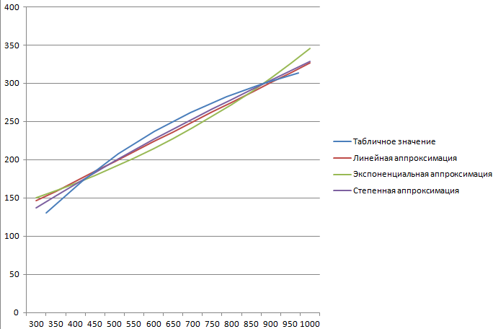

1. **Для энтальпии**

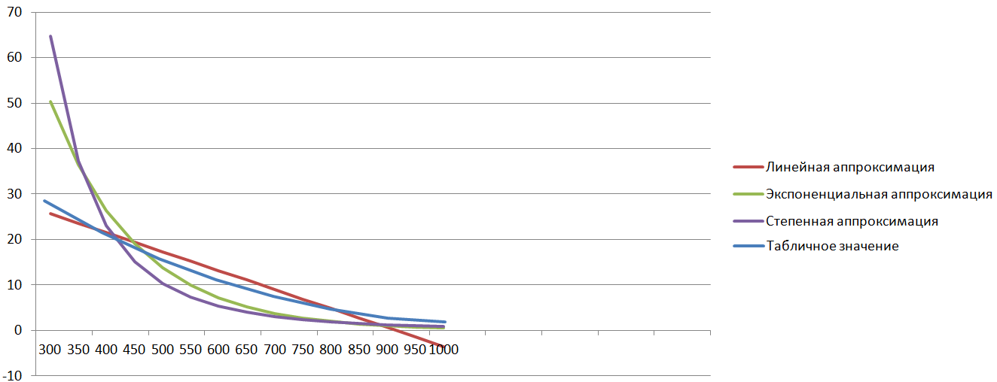

Исходя из графиков, можно сделать вывод о том, что наиболее приемлемой для определения теплоемкости будет степенная аппроксимация. А для энтальпии – линейная аппроксимация. Значения теплоемкости и энтальпии при тех способах получились наиболее приближенными к табличным.

**Выводы**

В ходе лабораторной работы было проведено ознакомление с методом аппроксимации с использованием линейной, экспоненциальной и степенной функций. Написаны программы с их использованием, позволяющие решать некоторые задачи. Для обоих случаев определена подходящая функция, наиболее подходящая под оригинальные значения.